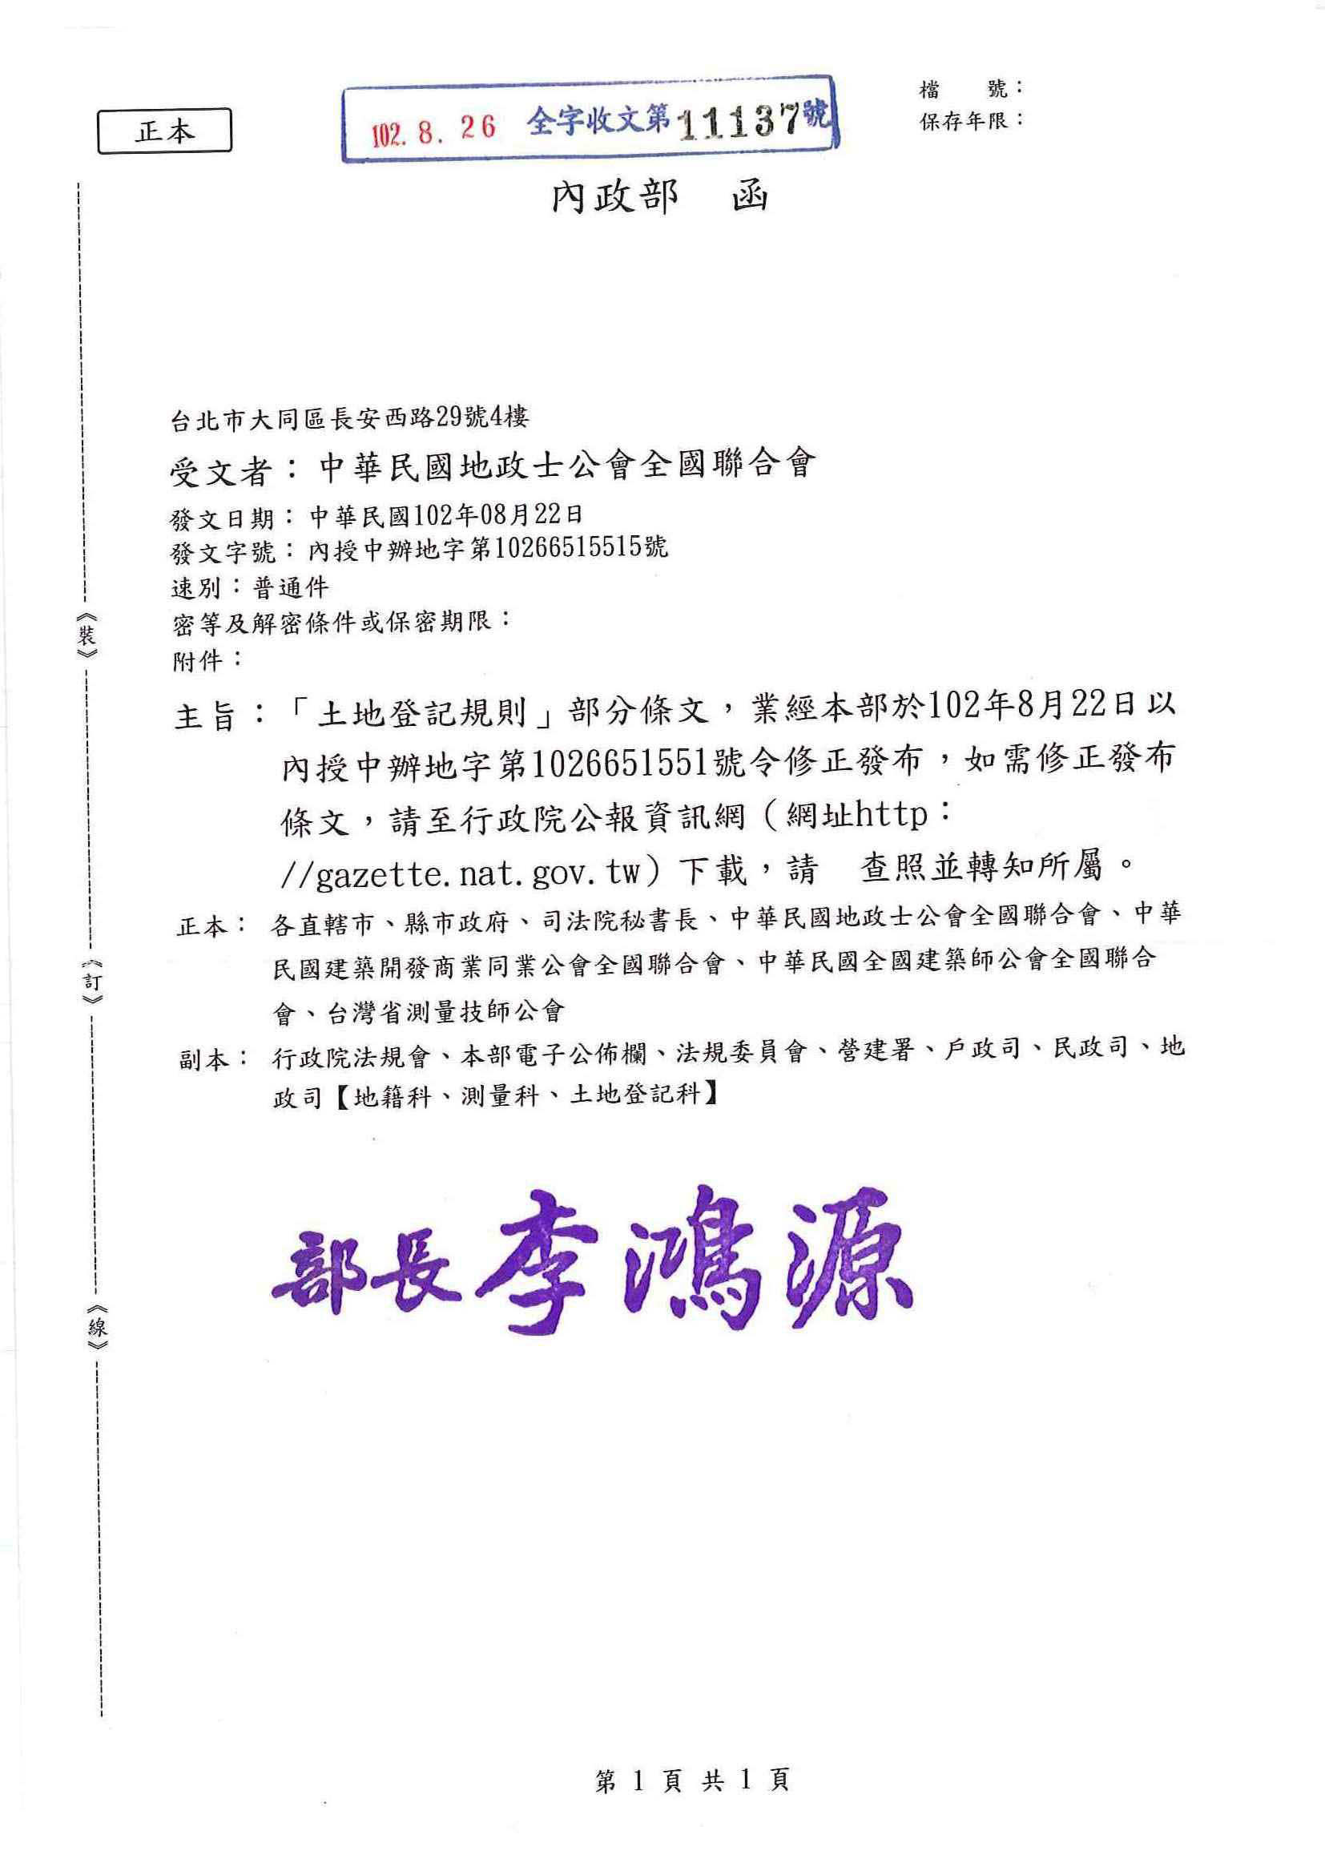
中華民國地政士公會全國聯合會 法令轉知 | 中華民國102年8月26日  全地公(7)字第1027098號  (e：1027035)

內政部令
中華民國102年8月22日內授中辦地字第1026651551號
修正「土地登記規則」部分條文，自中華民國一百零二年八月三十日施行。
部 長 李鴻源

土地登記規則部分條文修正條文
第二十七條 下列登記由權利人或登記名義人單獨申請之：
一、土地總登記。
二、建物所有權第一次登記。
三、因繼承取得土地權利之登記。
四、因法院、行政執行分署或公正第三人拍定、法院判決確定之登記。
五、標示變更登記。
六、更名或住址變更登記。
七、消滅登記。
八、預告登記或塗銷登記。
九、法定地上權登記。
十、依土地法第十二條第二項規定回復所有權之登記。
十一、依土地法第十七條第二項、第三項、第二十條第三項、第七十三條之一、地籍清理條例第十一條、第三十七條或祭祀公業條例第五十一條規定標售或讓售取得土地之登記。
十二、依土地法第六十九條規定更正之登記。
十三、依土地法第一百三十三條規定取得耕作權或所有權之登記。
十四、依民法第五百十三條第三項規定抵押權之登記。
十五、依民法第七百六十九條、第七百七十條或第七百七十二條規定因時效完成之登記。
十六、依民法第八百二十四條之一第四項規定抵押權之登記。
十七、依民法第八百五十九條之四規定就自己不動產設定不動產役權之登記。
十八、依民法第八百七十條之一規定抵押權人拋棄其抵押權次序之登記。
十九、依民法第九百零六條之一第二項規定抵押權之登記。
二十、依民法第九百十三條第二項、第九百二十三條第二項或第九百二十四條但書規定典權人取得典物所有權之登記。
二十一、依民法第一千一百八十五條規定應屬國庫之登記。
二十二、依直轄市縣（市）不動產糾紛調處委員會設置及調處辦法作成調處結果之登記。
二十三、法人合併之登記。
二十四、其他依法律得單獨申請登記者。
第 四十 條 申請登記時，登記義務人應親自到場，提出國民身分證正本，當場於申請書或登記原因證明文件內簽名，並由登記機關指定人員核符後同時簽證。
前項登記義務人未領有國民身分證者，應提出下列身分證明文件：
一、外國人應提出護照或中華民國居留證。
二、旅外僑民應提出經僑務委員會核發之華僑身分證明書或中央地政主管機關規定應提出之文件，及其他附具照片之身分證明文件。
三、大陸地區人民應提出經行政院設立或指定之機構或委託之民間團體驗證之身分證明文件或臺灣地區長期居留證。
四、香港、澳門居民應提出護照或香港、澳門永久居留資格證明文件。
五、歸化或回復中華民國國籍者，應提出主管機關核發之歸化或回復國籍許可證明文件。
第四十二條 申請人為法人者，應提出法人登記證明文件及其代表人之資格證明。其為義務人時，應另提出法人登記機關核發之法人及代表人印鑑證明或其他足資證明之文件，及於登記申請書適當欄記明確依有關法令規定完成處分程序，並蓋章。
前項應提出之文件，於申請人為公司法人者，為法人登記機關核發之設立、變更登記表或其抄錄本、影本。
義務人為財團法人或祭祀公業法人者，應提出其主管機關核准或同意備查之證明文件。
第六十九條 由權利人單獨申請登記者，登記機關於登記完畢後，應即以書面通知登記義務人。但有下列情形之一者，不在此限：
一、無義務人者。
二、法院、行政執行分署或公正第三人拍定之登記。
三、抵押權人為金融機構，辦理抵押權塗銷登記，已提出同意塗銷證明文件者。
前項義務人為二人以上時，應分別通知之。
第七十八條 申請建物所有權第一次登記前，應先向登記機關申請建物第一次測量。但在中華民國一百零二年十月一日以後領有使用執照之建物，檢附依使用執照竣工平面圖繪製及簽證之建物標示圖辦理登記者，不在此限。
第七十八條之一 前條之建物標示圖，應由開業之建築師、測量技師或其他依法規得為測量相關簽證之專門職業及技術人員辦理繪製及簽證。
前項建物標示圖，應記明本建物平面圖、位置圖及建物面積確依使用執照竣工平面圖繪製，如有遺漏或錯誤致他人受損害者，建物起造人及繪製人願負法律責任等字樣及開業證照字號，並簽名或蓋章。
依建物標示圖申請建物所有權第一次登記，申請人與委託繪製人不同時，應於登記申請書適當欄記明同意依該圖繪製成果辦理登記，並簽名或蓋章。
第七十九條 申請建物所有權第一次登記，應提出使用執照或依法得免發使用執照之證件及建物測量成果圖或建物標示圖。有下列情形者，並應附其他相關文件：
一、區分所有建物申請登記時，應檢具全體起造人就專有部分所屬各共有部分及基地權利應有部分之分配文件。
二、區分所有建物之專有部分，依使用執照無法認定申請人之權利範圍及位置者，應檢具全體起造人之分配文件。
三、區分所有建物之地下層或屋頂突出物，依主管建築機關備查之圖說標示為專有部分且未編釘門牌者，申請登記時，應檢具戶政機關核發之所在地址證明。
四、申請人非起造人時，應檢具移轉契約書或其他證明文件。
前項第三款之圖說未標示專有部分者，應另檢附區分所有權人依法約定為專有部分之文件。
實施建築管理前建造之建物，無使用執照者，應提出主管建築機關或鄉（鎮、市、區）公所之證明文件或實施建築管理前有關該建物之下列文件之一：
一、曾於該建物設籍之戶籍證明文件。
二、門牌編釘證明。
三、繳納房屋稅憑證或稅籍證明。
四、繳納水費憑證。
五、繳納電費憑證。
六、未實施建築管理地區建物完工證明書。
七、地形圖、都市計畫現況圖、都市計畫禁建圖、航照圖或政府機關測繪地圖。
八、其他足資證明之文件。
前項文件內已記載面積者，依其所載認定。未記載面積者，由登記機關會同直轄市、縣（市）政府主管建築、農業、稅務及鄉（鎮、市、區）公所等單位，組成專案小組並參考航照圖等有關資料實地會勘作成紀錄以為合法建物面積之認定證明。
第三項之建物與基地非屬同一人所有者，並另附使用基地之證明文件。
第一百零二條 土地權利移轉、設定，依法須申報土地移轉現值者，於申報土地移轉現值後，如登記義務人於申請登記前死亡時，得僅由權利人敘明理由並提出第三十四條規定之文件，單獨申請登記。
登記權利人死亡時，得由其繼承人為權利人，敘明理由提出契約書及其他有關證件會同義務人申請登記。
前二項規定於土地權利移轉、設定或權利內容變更，依法無須申報土地移轉現值，經訂立書面契約，依法公證或申報契稅、贈與稅者，準用之。
第一百三十八條 土地總登記後，法院或行政執行分署囑託登記機關辦理查封、假扣押、假處分、暫時處分、破產登記或因法院裁定而為清算登記時，應於囑託書內記明登記之標的物標示及其事由。登記機關接獲法院或行政執行分署之囑託時，應即辦理，不受收件先後順序之限制。
登記標的物如已由登記名義人申請移轉或設定登記而尚未登記完畢者，應即改辦查封、假扣押、假處分、暫時處分、破產或清算登記，並通知登記申請人。
登記標的物如已由登記名義人申請移轉與第三人並已登記完畢者，登記機關應即將無從辦理之事實函復法院或行政執行分署。但法院或行政執行分署因債權人實行抵押權拍賣抵押物，而囑託辦理查封登記，縱其登記標的物已移轉登記與第三人，仍應辦理查封登記，並通知該第三人及將移轉登記之事實函復法院或行政執行分署。
前三項之規定，於其他機關依法律規定囑託登記機關為禁止處分之登記，或管理人持法院裁定申請為清算之登記時，準用之。
第一百三十九條 法院或行政執行分署囑託登記機關，就已登記土地上之未登記建物辦理查封、假扣押、假處分、暫時處分、破產登記或因法院裁定而為清算登記時，應於囑託書內另記明登記之確定標示以法院或行政執行分署人員指定勘測結果為準字樣。
前項建物，由法院或行政執行分署派員定期會同登記機關人員勘測。勘測費，由法院或行政執行分署命債權人於勘測前向登記機關繳納。
登記機關勘測建物完畢後，應即編列建號，編造建物登記簿，於所有權部辦理查封、假扣押、假處分、暫時處分、破產或清算登記。並將該建物登記簿與平面圖及位置圖之影本函送法院或行政執行分署。
前三項之規定，於管理人持法院裁定申請為清算之登記時，準用之。
第一百四十條 同一土地經辦理查封、假扣押或假處分登記後，法院或行政執行分署再囑託為查封、假扣押或假處分登記時，登記機關應不予受理，並復知法院或行政執行分署已辦理登記之日期及案號。
第一百四十一條 土地經辦理查封、假扣押、假處分、暫時處分、破產登記或因法院裁定而為清算登記後，未為塗銷前，登記機關應停止與其權利有關之新登記。但有下列情形之一為登記者，不在此限：
一、徵收、區段徵收或照價收買。
二、依法院確定判決申請移轉、設定或塗銷登記之權利人為原假處分登記之債權人。
三、公同共有繼承。
四、其他無礙禁止處分之登記。
有前項第二款情形者，應檢具法院民事執行處或行政執行分署核發查無其他債權人併案查封或調卷拍賣之證明書件。
第一百四十二條 有下列情形之一者，登記機關應予登記，並將該項登記之事由分別通知有關機關：
一、土地經法院或行政執行分署囑託查封、假扣押、假處分、暫時處分、破產登記或因法院裁定而為清算登記後，其他機關再依法律囑託禁止處分之登記者。
二、土地經其他機關依法律囑託禁止處分登記後，法院或行政執行分署再囑託查封、假扣押、假處分、暫時處分、破產登記或因法院裁定而為清算登記者。
第一百五十二條 登記名義人之住址變更者，應檢附國民身分證影本或戶口名簿影本，申請住址變更登記。如其所載身分證統一編號與登記簿記載不符或登記簿無記載統一編號者，應加附有原登記住址之身分證明文件。
登記名義人為法人者，如其登記證明文件所載統一編號與登記簿不符者，應提出其住址變更登記文件。

